

**ΕΛΛΗΝΙΚΗ ΔΗΜΟΚΡΑΤΙΑ**

**ΝΟΜΟΣ ΤΡΙΚΑΛΩΝ ΕΡΓΟ: «**Προμήθεια και τοποθέτηση εξοπλισμού

**ΔΗΜΟΣ ΤΡΙΚΚΑΙΩΝ** τωνΠαιδικών Χαρών του Δήμου Τρικκαίων».

**Δ/ΝΣΗ ΤΕΧΝΙΚΩΝ ΥΠΗΡΕΣΙΩΝ ΠΡΟΫΠΟΛΟΓΙΣΜΟΥ: 8.370 €**

**Πληροφορίες :** Γάκη Κωνσταντίνα **ΧΡΗΜΑΤΟΔΟΤΗΣΗ:**

**Ταχ. Δ/νση : Κ.Α.**

**Τηλ. :** 2431063241

**Fax:**

ΤΕΧΝΙΚΗ ΠΕΡΙΓΡΑΦΗ

**1.1 ΒΡΥΣΗ ΜΟΡΦΗΣ ΜΑΝΙΤΑΡΙΟΥ**

|  |
| --- |
|  |
| ΟΨΗ-ΚΑΤΟΨΗ |
|  |
| ΕΙΚΟΝΑ |

|  |  |
| --- | --- |
| Διαστάσεις οργάνου πριν την πάκτωση | |
| Διάμετρος | 475 mm |
| Ύψος | 500 mm |
| Βάρος | 75 kg |

θα είναι ενδεικτικού τύπου όπως απεικονίζεται στο ανωτέρω σχέδιο και θα αποτελείται από τα ακόλουθα στοιχεία:

**Ι. Τα κύρια στοιχεία της βρύσης είναι:**

1. Μία (1) Τσιμεντένια βάση από C12/16 0,50 μ.χ 0,50 μ χ 0,20μ

2. Προκατασκευασμένη βρύση ειδικού σχεδίου από C12/16 , σύμφωνα με το επισυναπτόμενο σχήμα σε μορφή μανιταριού.

3. Μπαταρία Βρύσης inox.

**II. Τρόπος εκτέλεσης:**

Η βασική δομή της βρύσης είναι κατασκευή από τσιμέντο C12/16 σε μορφή μανιταριού.

Στο πάνω μέρος υπάρχει inox μπαταρία βρύσης η οποία λειτουργεί με την βοήθεια χρονο μπουτόν.

Για την θεμελίωση ανοίγουμε λάκκο διαστάσεων 500mm, μήκους 500mm και βάθους 200 mm. Η στερέωση της βρύσης μπορεί να γίνει με κόλλα μεταξύ της βρύσης και της υπόβασης που έχουμε φτιάξει από επίσης μπετόν C12/16. Η όλη κατασκευή θα γίνει σύμφωνα με τις προδιαγραφές για παιδικές χαρές, την μελέτη και τις οδηγίες της Υπηρεσίας και θα φέρουν πιστοποίηση για κάθε υλικό. Προμήθεια, μεταφορά, τοποθέτηση, στερέωση, υλικά και μικροϋλικά βαμμένη, επί τόπου του έργου.

ΤΙΜΗ ΒΡΥΣΗΣ :Διακόσια πενήντα ευρώ ( 250€).

**1.2 ΒΡΥΣΗ ΜΟΡΦΗΣ ΛΟΥΛΟΥΔΙΟΥ**

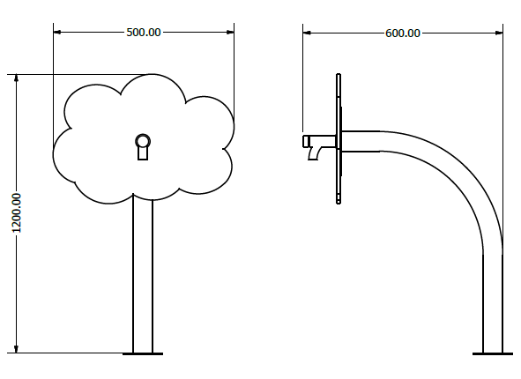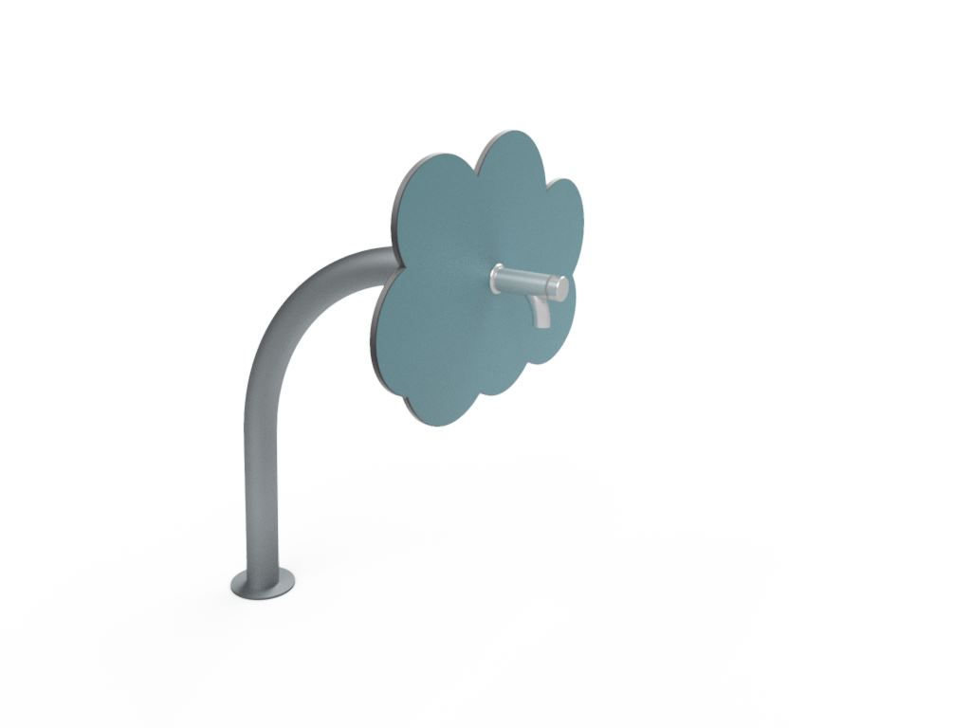

Διαστάσεις οργάνου πριν την πάκτωση

Μήκος: 600 mm Πλάτος: 500 mm Ύψος: 1200 mm

θα είναι ενδεικτικού τύπου όπως απεικονίζεται στο ανωτέρω σχέδιο και θα αποτελείται από τα ακόλουθα στοιχεία:

**Ι. Τα κύρια στοιχεία της βρύσης είναι:**

* Μία (1) Τσιμεντένια βάση από C12/16 με σχάρα 40Χ40 εκ.
* Έναν (1) σιδηροσωλήνα Φ60mm διαμορφωμένο σε σχήμα στρογγυλεμένου Γ στον οποίο τρέχει ένας πλαστικός σωλήνας του ίδιου σχήματος.
* Ένα (1) διακοσμητικό πάνελ.
* Μία (1) μπαταρία βρύσης inox

**II. Τρόπος εκτέλεσης:**

Η βρύση είναι κατασκευασμένη από σιδηροσωλήνα Φ60mm διαμορφωμένο σε σχήμα στρογγυλεμένου Γ μέσα στον οποίο τρέχει ένας πλαστικός σωλήνας του ίδιου σχήματος και τα οποία καταλήγουν σε τσιμεντένια βάση και συνδέονται με τη παροχή του νερού. Στο πάνω άκρο τοποθετείται διακοσμητικό πάνελ από HPL σε σχήμα σύννεφου και inox μπαταρία βρύσης η οποία λειτουργεί με την βοήθεια μπουτόν.

Ο σιδηροσωλήνας Φ60mm σε σχήμα στρογγυλεμένου Γ είναι βαμμένος ηλεκτροστατικά σε φούρνο με πολυεστερική πούδρα κατάλληλη για εξωτερικό χώρο, αφού πρώτα πλυθούν και αφαιρεθούν οι ακαθαρσίες πάνω από την επιφάνεια.

Για την θεμελίωση της βρύσης ανοίγουμε λάκκους διαστάσεων πλάτους 500mm, μήκους 600mm και βάθους 200 mm και κατασκευάζουμε μια τσιμεντένια βάση από C12/16 στην οποία στερεώνεται η βρύση με βίδες και τοποθετείται μια σχάρα διαστάσεων 40Χ40 εκ.

Η όλη κατασκευή θα γίνει σύμφωνα με τις προδιαγραφές για παιδικές χαρές, την μελέτη και τις οδηγίες της Υπηρεσίας και θα φέρουν πιστοποίηση για κάθε υλικό. Προμήθεια, μεταφορά, τοποθέτηση, στερέωση, υλικά και μικροϋλικά βαμμένο, επί τόπου του έργου.

ΤΙΜΗ ΒΡΥΣΗΣ : Διακόσια πενήντα ευρώ ( 250€).

Σε όλες τις διαδικασίες παραγωγής υιοθετούνται τα :

* Πρότυπο ΕΝ 1176:2008/1-6 για τους εξοπλισμούς παιδότοπων.
* Σύστημα ISO 9001:2008 για τη διαχείριση ποιότητας.

|  |  |  |  |  |  |  |  |  |  |  |  |  |  |  |  |  |  |  |  |  |  |  |  |  |  |  |  |  |  |  |  |  |  |  |  |  |  |  |  |  |  |  |
| --- | --- | --- | --- | --- | --- | --- | --- | --- | --- | --- | --- | --- | --- | --- | --- | --- | --- | --- | --- | --- | --- | --- | --- | --- | --- | --- | --- | --- | --- | --- | --- | --- | --- | --- | --- | --- | --- | --- | --- | --- | --- | --- |
| **ΕΛΛΗΝΙΚΗ ΔΗΜΟΚΡΑΤΙΑ**  **ΝΟΜΟΣ ΤΡΙΚΑΛΩΝ ΕΡΓΟ: «**Προμήθεια και τοποθέτηση εξοπλισμού  **ΔΗΜΟΣ ΤΡΙΚΚΑΙΩΝ** τωνΠαιδικών Χαρών του Δήμου Τρικκαίων».  **Δ/ΝΣΗ ΤΕΧΝΙΚΩΝ ΥΠΗΡΕΣΙΩΝ ΠΡΟΫΠΟΛΟΓΙΣΜΟΥ: €**  **Πληροφορίες :** Γάκη Κωνσταντίνα **ΧΡΗΜΑΤΟΔΟΤΗΣΗ:**  **Ταχ. Δ/νση : Κ.Α.**  **Τηλ. :** 2431063241  **Fax:**    **Προϋπολογισμός**   |  |  |  |  |  |  | | --- | --- | --- | --- | --- | --- | | α/α | Περιγραφή | Μονάδα  Μέτρησης | Ποσότητα | Τιμή (€) | Συνολική Τιμή(€) | | 1.1 | **ΒΡΥΣΗ ΜΟΡΦΗΣ ΜΑΝΙΤΑΡΙΟΥ** | Τεμ. | 14 | 250 | 3500 | | 1.2 | **ΒΡΥΣΗ ΜΟΡΦΗΣ ΛΟΥΛΟΥΔΙΟΥ** | Τεμ. | 13 | 250 | 3250 | |  |  |  |  | Σύνολo | **6.750** | |  |  |  |  | Σύνολo  με Φ. Π. Α. 24 % | **1.620** | |  |  |  |  | **Γενικό Σύνολο** | **8.370** | |  | | | | | | |

Τρίκαλα. 02-07-2018 Τρίκαλα.12-07-2018

**Συντάχθηκε Ελέγχθηκε Θεωρήθηκε**

**Η προϊσταμένη Τ.Υ. Η Δ/ντρια Τ.Υ.& Π.**

**α.α.**

**Γάκη Κωνσταντίνα Σαργιώτη Θεοδώρα Φανή Τσαπάλα-Βαρδούλη**

**Πολ. Μηχ/κός Τ.Ε με Α Πολιτικός Μηχ/κος με Α Αρχιτέκτων Μηχ/κός με Α**